K1R21/3N-230-F

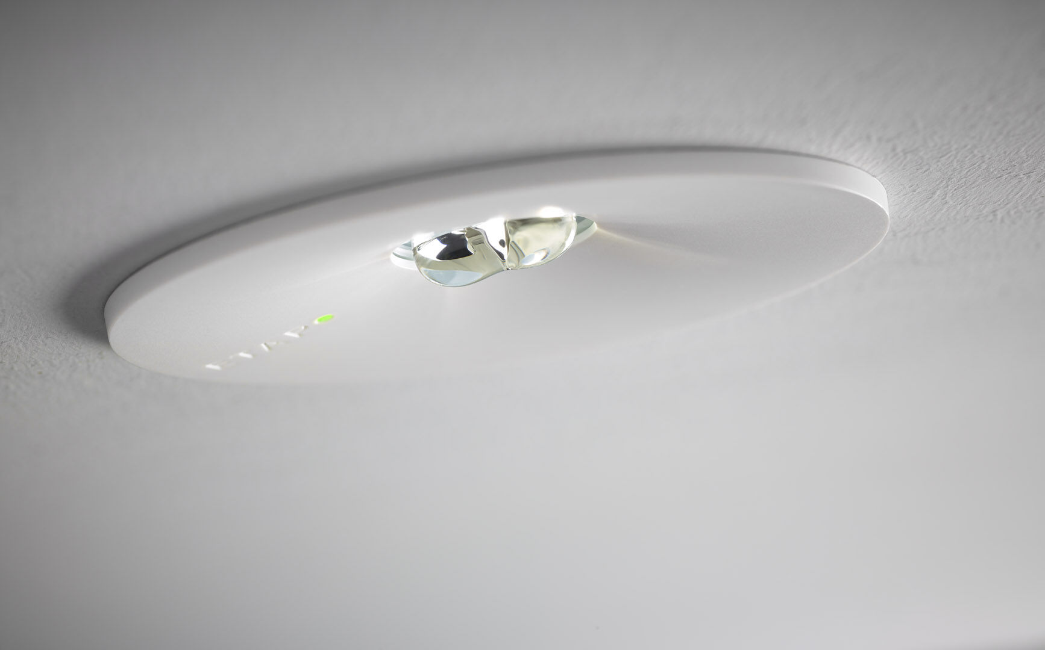
Luminaire d'éclairage de sécurité rond pour éclairage d'ambiance. A encastrer. Pour alimentation centrale. Dimensions: Ø 110 mm x 70 mm. Caisson en polycarbonate avec optique encastrée et aspect affleurant, électronique dans un boîtier séparé en polycarbonate, ouverture sans vis, connexion électrique automatique (jusqu'à 2.5 mm²), bornes enfichables. Lumen en état de secours: 300 lm. Consommation de courant: 3.9 W. Tension: 220-230V. Pour une utilisation avec des systèmes de batteries centrales sur 230 V AC / DC. Classe d'électrique: classe II. Sécurité photobiologique EN 62471: RISK GROUP 1 UNLIMITED. Polycarbonate résistant aux chocs caisson, RAL9003 - blanc de sécurité. Degré de protection IP: IP22. Degré de protection IK: IK04. Essai au fil incandescent: 850°C. Garantie 5 ans sur luminaire, source de lumière, driver et batterie Certifications: CE, ENEC. Le luminaire a été développé et produit selon la norme EN 60598-1 dans une société certifiée ISO 9001 et ISO 14001.

